МУНИЦИПАЛЬНОЕ БЮДЖЕТНОЕ ДОШКОЛЬНОЕ ОБРАЗОВАТЕЛЬНОЕ УЧРЕЖДЕНИЕ ДЕТСКИЙ САД № 27 «БЕРЁЗКА» ОБЩЕРАЗВИВАЮЩЕГО ВИДА ЩЁЛКОВСКОГО МУНИЦИПАЛЬНОГО РАЙОНА МОСКОВСКОЙ ОБЛАСТИ
141103, Московская область, г.Щёлково-3, ул. Институтская, 6Б. тел 8(496)253-97-76, e-mail: mdou.berezka27@mail.ru

Конспект НОД по обучению грамоте в подготовительной группе №14 «Улыбка» в технологии «Ситуация».
Кружок «Грамотейка». 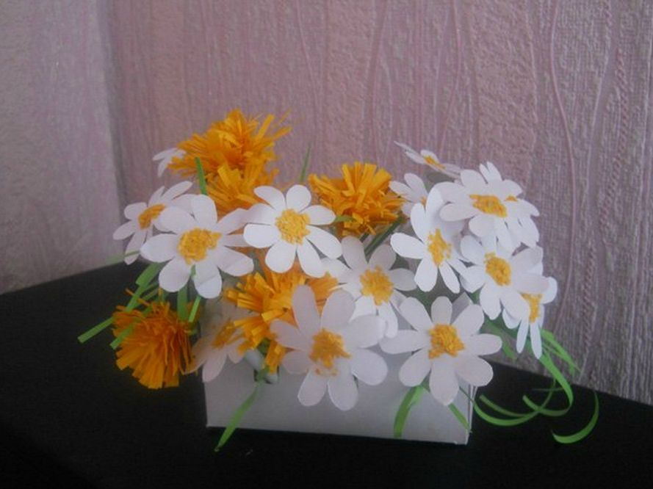
Составила воспитатель первой квалификационной
категории Свирида Е.В.

Щёлково
апрель 2018г.
Тема: Мы сажаем клумбу.
Цель: в занимательной игровой форме обобщить и закрепить полученные знания по обучению грамоте.
Образовательные задачи:
Проверить прочность усвоения детьми знаний, умений и навыков, сформированных на занятиях по обучению грамоте.
Закреплять умение делить слова на слоги, определяя количество слогов .
Закреплять умение подбирать слова на заданный звук.
Упражнять в звуковом анализе слов.
Закрепить понятие, что такое предложение.
Составлять предложения с помощью схемы
. Закрепить умение читать небольшие тексты.
Развивать память, внимание, речь, логическое мышление.
Воспитывать взаимовыручку, сдержанность, интерес к обучению.
Материал: картинки весенних цветов, макет клумбы, цветы для клумбы, набор обозначений глухости-звонкости звуков, дидактическая игра «Одень слово», схемы предложения, карточки с текстами, игрушки, музыкальные инструменты.

Ход образовательной ситуации:

- Введение в ситуацию.

Дидактические задачи: мотивировать детей на включение в деятельность .

Воспитатель собирает детей около себя.

- Какое время года на дворе?

- Назовите признаки поздней весны.

- Что мы посадили с вами под окном? ( ответы детей)

- А хотите посадить ещё одну клумбу прямо в группе? А сможете?

2. Игровая деятельность.
Дидактические задачи:
- Закреплять знания детей о звуках, закреплять умение слышать первый звук в слове и дифференцировать звонкие и глухие согласные.
- Закреплять умение делить слова на слоги, определяя количество слогов .
- Тренировать детей в звуковом анализе слова и умении составлять его схему.
- Закрепить понятие, что такое предложение и умение составлять схемы предложений.
- Упражнение в чтении небольших текстов.

Ответы детей.
Воспитатель:
- Чтобы посадить цветы , нам нужно выполнить задания и получить в награду цветок , который вы будете сажать в клумбу. ( сделанную из коробки клумбу ставим на столик в центре комнаты).

- Ребята, а какие цветы мы можем увидеть на клумбе весной?

Дети выбирают весенние цветы, называя их .

- А сейчас поиграем: слышите звук н - играете, нет звука н - оркестр молчит. Раздаём музыкальные инструменты.

- Отличная игра!

Дети садятся за столы.

Дидактическая игра «Узнай первый звук».

Дети определяют первый звук в названии цветка и обозначают его глухость-звонкость. ( тюльпан, нарцисс, ландыш, медуница, крокус, гиацинт, фиалка, пролески, примула, подснежник, маргаритки).

- Молодцы, ребята! Вот первые цветы для клумбы. ( отдаём 2 цветка наиболее активным детям и они «садят» цветы).

Воспитатель:
- Продолжим . Повесьте, пожалуйста ваши картинки с цветами на магнитную доску. Найдите цветок, в названии которого 4 слога и получите право посадить ещё один цветок в клумбу. (медуница , маргаритка). Проверим?
Дети выполняют задание и сажают цветы.
- А теперь проходим за столы , поиграем в дидактическую игру «Одень слово».
Дети составляют схемы слов (картинки цветов). Воспитатель проверяет и
помогает детям.
- Молодцы! Вы справились с заданием . Ещё 2 детей получают цветы для клумбы.
Физкультминутка.
Раз –два-три выросли цветы (сидели на корточках, встаем)
К солнцу потянулись высоко: (тянутся на носочках)
Стало им приятно и тепло! (смотрят вверх)
Ветерок пролетал, стебелечки качал (раскачивают руками влево - вправо над головой)
Влево качнулись- низко прогнулись. (наклоняются влево)
Вправо качнулись – низко пригнулись. (наклоняются вправо)
Ветерок убегай! (грозят пальчиком)
Ты цветочки не сломай! (приседают)
Пусть они растут, растут,
Детям радость принесут! (медленно приподнимают руки вверх, раскрывают пальчики)
Воспитатель:
- Берём по одной картинке цветов и садимся на стульчики. Ребята, давайте составим предложения о весенних цветах.
Дети составляют предложения. По лучшему предложению составляем схему предложения. За работу дети получают цветы для клумбы.
- Вы такие молодцы! Но сейчас у меня для вас очень сложное задание.
Дидактическая игра «Молчанка».
Вы берёте по одной карточке, читаете и выбираете то , о чём вы прочли в своём рассказе. (предметы лежат на столе).
- Мама с папой купили мне котёнка. Котёнок был маленький. Я поила его молоком. Котёнок спал и я его не будила. А когда просыпался – играл со мной.

- Мама подарила Вове кубики. Кубики были красивыми, яркими: жёлтые, красные, синие, зелёные. Он сразу стал строить из кубиков высокую башню. Вова был очень рад подарку!

- Ребята пошли в лес за грибами. Рома нашел под березой красивый подберезовик. Валя увидела под сосной маленький масленок. В роще они набрали полные корзины разных грибов. Ребята веселые и довольные вернулись домой.

- Женя и Зоя нашли в лесу ёжика. Он лежал тихо. Ребята решили, что ёжик заболел. Зоя положила его в корзину. Дети побежали домой. Они кормили ёжика молоком. Затем отнесли его в живой уголок.

- Медвежата родились в берлоге в январе. А первый раз вылезли из берлоги в апреле, когда таял снег. Тогда в лесу ещё не было ягод. Наступит лето. Черника поспеет и малина. Мама-медведица накормит медвежат ягодами, сладким мёдом.

- Была весна. Ярко светило солнышко. На лугу росли цветы. Над ними летала жёлтая бабочка. Вдруг прилетела большая чёрная птица. Увидела она бабочку и захотела её съесть. Испугалась бабочка и села на жёлтый цветок. Летала вокруг птица, летала, но не увидела бабочку. Так и улетела ни с чем.

- Было лето. Юра и Яша шли по берегу озера. Вдруг из-за куста вылетела утка. Юра и Яша подошли к кусту. Из-под куста выбежали маленькие утята и побежали к матери. Они ещё не умели летать. Мальчики стали смотреть, что будет дальше. Утка спустилась в воду и поплыла. Она крякала и звала утят. Утята один за другим спустились в воду. Они поплыли за уткой.

- Был у Мити зайка. Он был ручной. Зайка любил прыгать. Митя забыл закрыть клетку. Прыгнул зайчик в садик. Стал Митя зайку искать. Искал, искал, а зайка сидит под кустом. Митя снова унёс зайку домой.

Дети, прочитав текст берут игрушку со стола. На столе игрушки: котёнок, бабочка, гномик, кубик, грибок, ёжик, воробей, чашка, медвежонок, уточка, зайка. Одним предложением говорят о чём они читали .

3. Осмысление.
Дидактические задачи: формировать опыт осмысления собственной деятельности, фиксации достижения запланированного результата и условий, которые позволили его достичь.

Воспитатель:
- А теперь , ребята, давайте полюбуемся на клумбу и вспомним чем мы сегодня занимались. ( Мы посадили клумбу.)
- Какие знания помогли вам посадить клумбу?
- Что вам понравилось больше всего на занятии?
- Вы очень хорошо правились с заданиями! Молодцы!

